El Hotel Arenal Springs Resort & Spa creo un programa para capacitación del personal para mejorar sus habilidades y que puedan desenvolver mejor en sus tareas, con esto se benefician el patrono como el colaborador, ya que ambos obtienen mejores condiciones laborales.

Ver adjunto

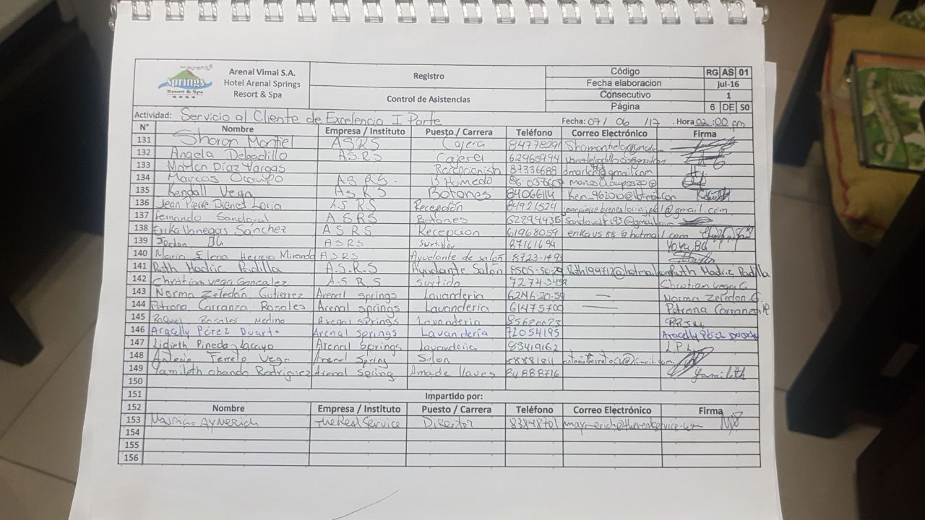

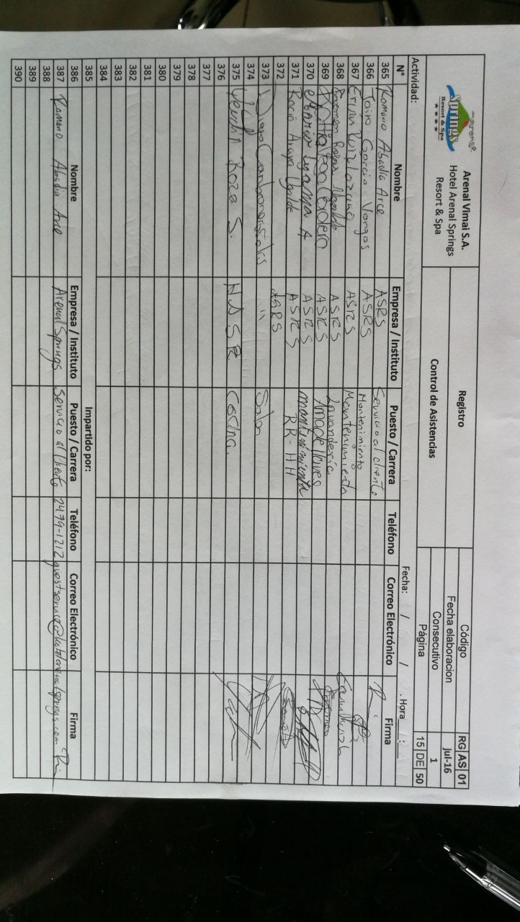

Curso idiomas impartido a los colaboradores